Jak zapisać w obraz jako jpg

Następnie

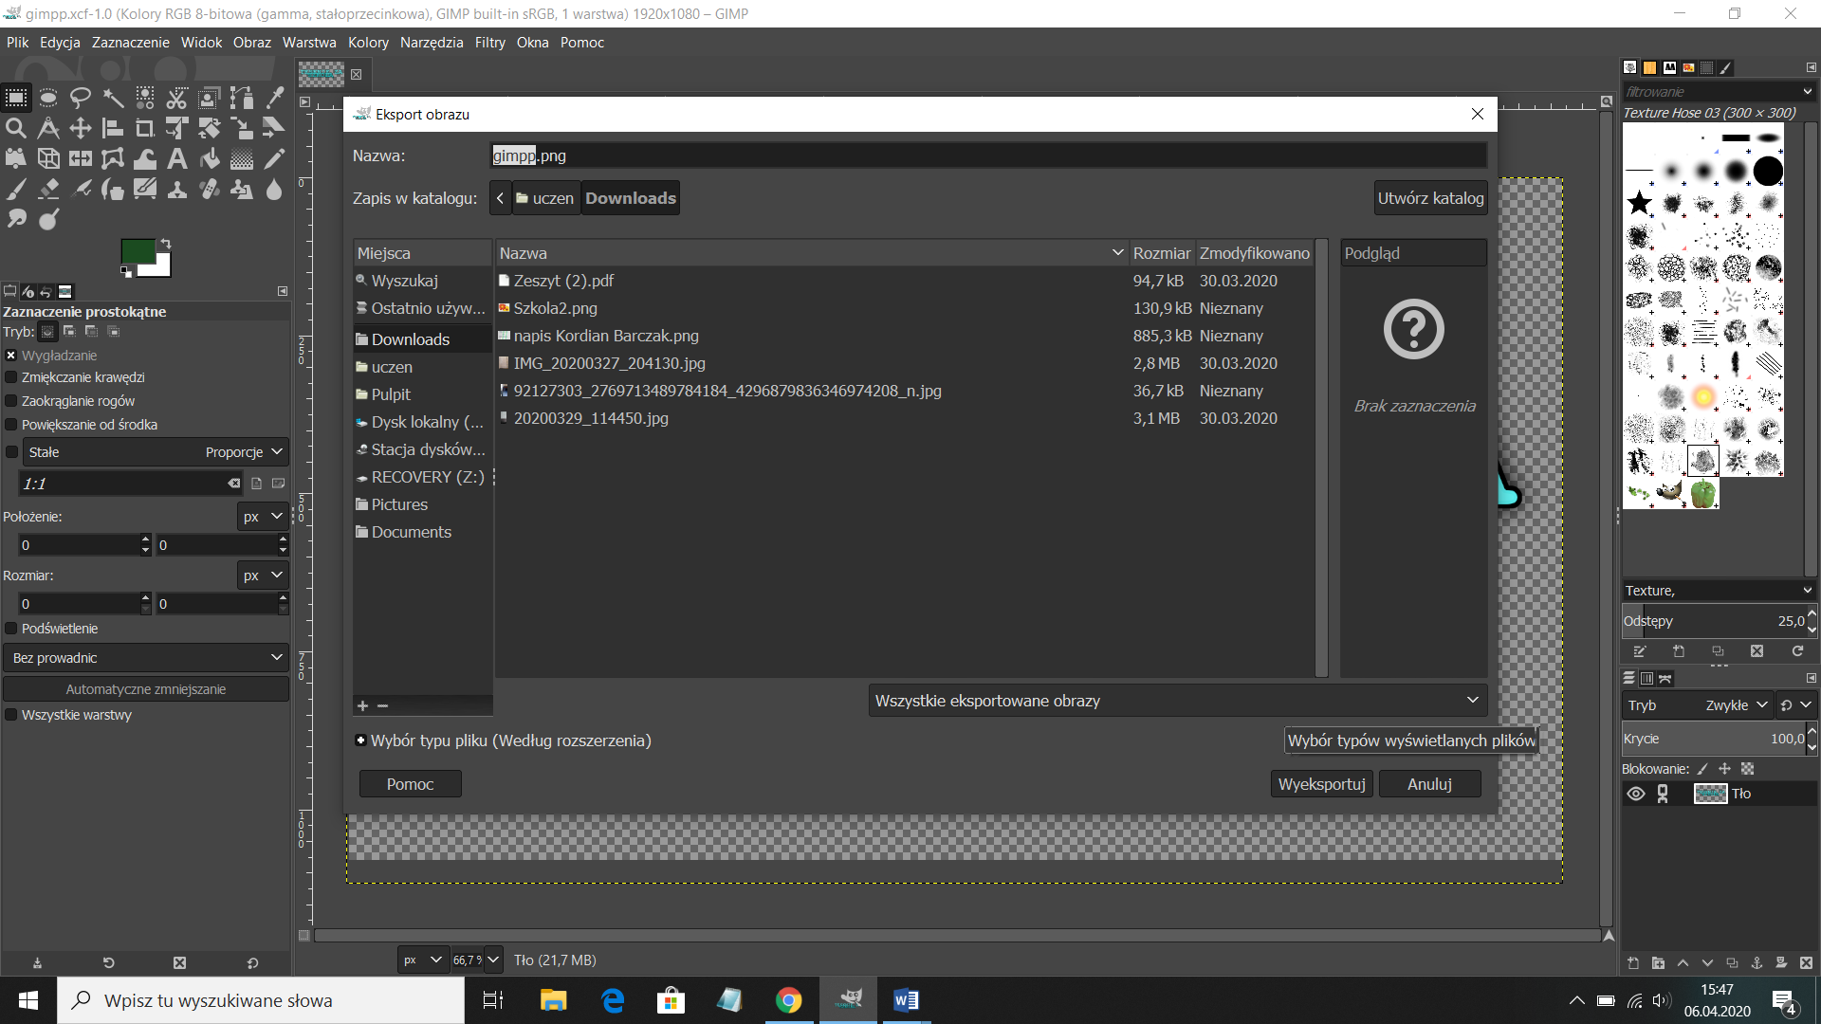

Wybrać rozszerzenie jpg

Klikamy wyeksportuj

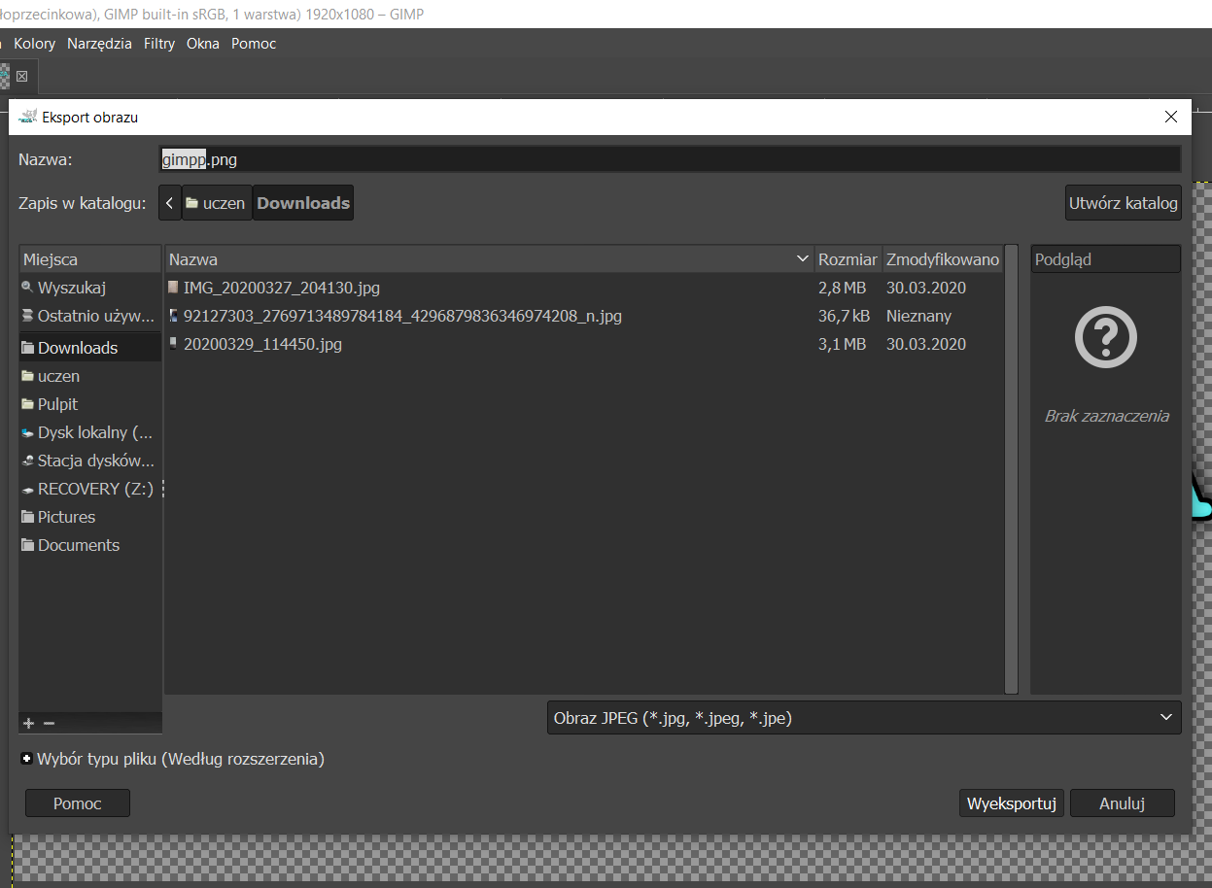

Powinno się znaleźć w pobranych lu folderze wskazanym przez Ciebie

